1. Α. Ποια είναι τα δυνατά αποτελέσματα άσκησης δύναμης σε ένα σώμα;
   1. Ποιες κατηγορίες δυνάμεων γνωρίζετε;
2. Το χέρι μας συγκρατείται στην οριζόντια θέση με τη βοήθεια του δελτοειδή μυ. Ο μυς σχηματίζει γωνία 150 με το βραχίονα και ασκεί δύναμη 30 Ν. Η δύναμη αυτή εν μέρει συγκρατεί το χέρι στην οριζόντια θέση και εν μέρει συγκρατεί την άρθρωση. Να υπολογιστεί η συνεισφορά της F στις δύο παραπάνω λειτουργίες.
3. Πώς ορίζεται η ροπή δύναμης;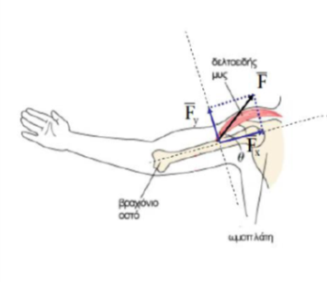
4. Μια τετράγωνη μεταλλική πλάκα πλευράς 0,18m περιστρέφεται γύρω από άξονα που διέρχεται από το κέντρο της Ο και είναι κάθετος στην πλάκα. Να υπολογιστεί η συνολική ροπή ως προς το σημείο Ο, που οφείλεται στις τρείς δυνάμεις F1= 24N, F2=16N και F3=18N.

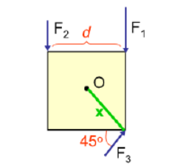

1. Ποιες είναι οι συνθήκες ισορροπίας για ένα σώμα;
2. Πως θα περιγράφατε την ευσταθή και ασταθή ισορροπία. Τι καθορίζει αν ένα σώμα βρίσκεται σε ευσταθή ή ασταθή ισορροπία;
3. Πόση πρέπει να είναι η μάζα του σώματος Β ώστε να ισορροπεί η αβαρής δοκός;

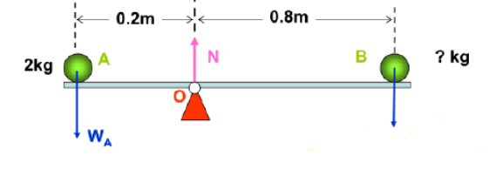

1. Ενας αθλητής βάρους 900Ν έχει τη στάση του σχήματος. Αν η προβολή του κέντρου μάζας του σώματός του στο έδαφος απέχει 60cm από τα χέρια και 90 cm από το σημείο στήριξης να υπολογιστεί η δύναμη που εξασκείται στα πόδια και στα χέρια του.

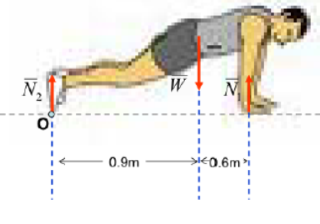

1. Πότε εμφανίζονται και από τι εξαρτώνται οι δυνάμεις αντίστασης;
2. Ποια από τις δύο γραφικές παραστάσεις περιγράφει τη χρονική μεταβολή της ταχύτητας κατά την πτώση σώματος στο βαρυτικό πεδίο της γης χωρίς και ποια με παρουσία δύναμης αντίστασης.



1. Ποια από τις δύο γραφικές παραστάσεις περιγράφει τη χρονική μεταβολή της επιτάχυνσης κατά την πτώση σώματος στο βαρυτικό πεδίο της γης χωρίς και ποια με παρουσία δύναμης αντίστασης;

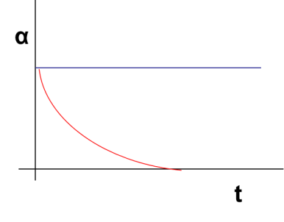

1. Προσπαθείτε να μετακινήσετε ένα κουτί βάρους 500Ν σε επίπεδο πάτωμα. Για να αρχίσει να κινείται πρέπει να ασκήσετε οριζόντια δύναμη 230Ν. Οταν αρχίζει η κίνηση η απαραίτητη δύναμη για να κινείται με σταθερή ταχύτητα είναι 200Ν. Ποιοι οι συντελέστές στατικής τριβής και τριβής ολίσθησης;
   1. Αν η δύναμη που ασκείτε σχηματίζει γωνία 400 με την οριζόντια διεύθυνση είναι ευκολότερο ή δυσκολότερο να τραβήξετε το κουτί;
2. Αυτοκίνητο σταματάει σε απόσταση D λόγω σταθερής τριβής. Πώς μεταβάλλεται το D αν:
   1. Τριπλασιαστεί η αρχική ταχύτητα
   2. Τριπλασιαστεί η δύναμη τριβής
3. Ανεβάζετε κιβώτια μάζας 30kg σε ύψος 0,9m. Πόσα κουτιά πρέπει να ανεβάζετε κάθε λεπτό για να δουλεύετε με ισχύ 100W.
4. Η ανθρώπινη καρδιά λειτουργεί σαν αντλία. Κάθε μέρα διαχειρίζεται 7500l αίματος. Θεωρήστε ότι το έργο που παράγει η καρδιά είναι ίσο με το έργο που χρειάζεται για να ανέβει αυτή η ποσότητα αίματος σε ύψος 1,63m. Η πυκνότητα του αίματος είναι 1,05×105kg/m3.
   1. Πόσο έργο παράγει η καρδιά σε μια ημέρα;
   2. Ποια η ισχύς της;
5. Η εσωτερική τριβή στις αρθρώσεις είναι επιθυμητό να είναι χαμηλή ή ψηλή; Γιατί και πως επιτυγχάνεται;
6. Η πίεση και η ταχύτητα σε κάποιο σημείο της αορτής είναι 14kPa και 0.4m/s αντίστοιχα. Εάν η διάμετρος της αορτής είναι 2cm και κάποια περιοχή έχει στενέψει κατά 30% λόγω αθηροσκλήρωσης βρείτε την ταχύτητα και τη διαφορά πίεσης σ’εκείνη την περιοχή.
7. Αν η πίεση στην καρδιά είναι 13.2 kPa βρείτε την πίεση στα κάτω άκρα (1.3m κάτω από την καρδιά) και στο κεφάλι (0.5m πάνω από την καρδιά). Ποιο είναι το μέγιστο ύψος που μπορεί να στείλει αίμα η καρδιά (πυκνότητα αίματος 1090kg/m3);
8. Δύναμη F ασκείται σε μάζα m προσδίδοντάς του επιτάχυνση α. Πόση θα είναι η επιτάχυνση εάν η δύναμη διπλασιαστεί και η μάζα υποδιπλασιαστεί;
9. Πίεση 150mmHg μπορεί να προκαλέσει ρήξη τυμπάνου. Σε πόσο βάθος μπορεί να καταδυθεί κάποιος για να μην συμβεί αυτό; Πώς μπορεί να αντιμετωπιστεί;
10. Η διατομή της αορτής είναι 3cm2 και η ταχύτητα του αίματος στην αορτή είναι 30cm/s. Σε ένα τυπικό τριχοειδές αγγείο διαμέτρου περίπου 6μm η ταχύτητα του αίματος είναι 0,05cm/s. Πόσα τριχοειδή αγγεία έχει ένας άνθρωπος;
11. Ανεμος ταχύτητας 20 m/s πνέει πάνω από μια οροφή. Θεωρήστε ότι η πυκνότητα του αέρα είναι 1,3kg/m3. Βρείτε τη διαφορά πίεσης μεταξύ της πάνω και κάτω πλευράς της στέγης. Εαν η επιφάνεια της στέγης είναι 300m2 ποια η δύναμη που της ασκείται;
12. Ποιος ο βασικός μεταβολικός ρυθμός; Σε 24 ώρες πόση θερμότητα παράγεται από το βασικό μεταβολικό ρυθμό; Σε πόση αύξηση θερμοκρασίας του σώματος θα αντιστοιχούσε, εάν δεν υπήρχαν μηχανισμοί αποβολής θερμότητας; (L=22605kJ/kg)
13. Ενας τρόπος διατήρησης της θερμοκρασίας του σώματος είναι η εξάτμιση ιδρώτα. Εαν εξατμίζονται 0,4g ιδρώτα το δευτερόλεπτο και η θερμότητα εξάτμισης του νερού στους 370C είναι 580Kcal/Kg, βρείτε το ρυθμό απώλειας ενέργειας από το σώμα; (1cal=4,186J)
14. Ποιος είναι ο θεμελιώδης νόμος της θερμιδομετρίας;
15. Γιατί στις αρχές του καλοκαιριού, παρά την αύξηση θερμοκρασίας περιβάλλοντος, το νερό της θάλασσας παραμένει ψυχρό;
16. Ποιοι οι μηχανισμοί διάδοσης της θερμότητας;
17. Ποιοι οι θερμορυθμιστικοί μηχανισμοί του οργανισμού όταν ζεσταίνεται και όταν κρυώνει;
18. Ποιες οι δύο εξισώσεις που ισχύουν στη ρευστομηχανκή (νόμος συνέχειας, Bernoulli);
19. Πόση είναι η πίεση σε βάθος h υγρού πυκνότητας ρ;
20. Ποια η σχέση των πιέσεων στις περιοχές A, B, C και D;

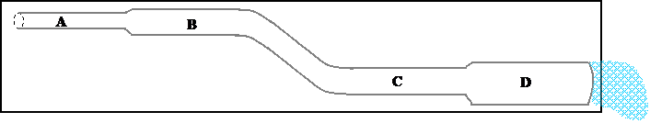

1. Ενα αγγείο παρουσιάζει στένωση. Ποια η σχέση της πίεσης στην περιοχή της στένωση με την πίεση στη φυσιολογική περιοχή;
2. Ιδανικό ρευστό πυκνότητας ρ ρέει σε σωλήνα ακτίνας r. Η πίεση του ρευστού είναι P0 και η ταχύτητά του u0. Πόση θα είναι η πίεση σε περιοχή όπου η ακτίνα του σωλήνα είναι r/2;
3. Στις παρακάτω διαδικασίες με ποιο/ους τρόπο/ους διαδίδεται η θερμότητα:
   1. Θέρμανση του χώρου από καλοριφέρ.
   2. Ανάμειξη δύο υγρών διαφορετικής θερμοκρασίας
   3. Επαφή με θερμό μέταλλο
   4. Φωτιά σε τζάκι
   5. Θέρμανση από τον ήλιο.
   6. Ανάμειξη δύο αερίων διαφορετικής θερμοκρασίας.
   7. Επαφή με πάγο
   8. Ηλεκτρική θερμάστρα.
4. Τι είναι η αισθητή και τι η λανθάνουσα θερμότητα;
5. Δίνεται το παρακάτω διάγραμμα φάσης ενός στοιχείου:

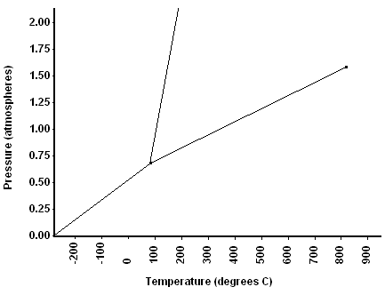

α. Αν είχατε μια ποσότητα του παραπάνω στοιχείου μαζί σας, σε ποια φάση θα βρισκότανε;

β. Πώς θα μπορούσε να εξαχνωθεί το στοιχείο;

γ. Για ποιες τιμές πίεσης και θερμοκρασίας συνυπάρχουν και οι τρείς φάσεις;

δ. Αν θέλατε θα μπορούσατε να πιείτε αυτό το στοιχείο;

ε. Ποσότητα αυτού του στοιχείου βρίσκεται σε πίεση 1,75atm και θερμοκρασία 4000C. Ποια μεταβολή (ες) φάσης θα υποστεί αν η πίεση μειωθεί στις 0,25atm;

1. Ενα λίτρο τσαγιού θερμοκρασίας 1000C τοποθετείται σε μονωμένο γυάλινο μπουκάλι θερμοκρασίας 200C. Αν η μάζα του μπουκαλιού είναι 0,2kg ποια θα είναι η τελική θερμοκρασία του τσαγιού;
2. Ενα παγάκι 85g στους 00C βυθίζεται σε νερό 825 g στους 250C. Ποια η τελική θερμοκρασία του διαλύματος; (L=333kJ/kg, cνερού= 4186J/kg0C, cπάγου= 2100J/kg0C)
3. Στο σχήμα εικονίζεται το διάγραμμα φάσεων ενός υλικού. Να περιγράψετε: α) την κατάσταση του υλικού στο σημείο (0) β) τις φάσεις από τις οποίες διέρχεται το υλικό για τη διαδικασία (1) έως (2) γ) τις φάσεις από τις οποίες διέρχεται το υλικό για τη διαδικασία (3) έως (4).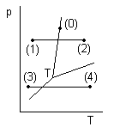
4. Αναφέρετε τρεις διαφορετικούς τύπους θερμομέτρων και την αρχή στην οποία βασίζεται η λειτουργία τους.
5. Ποιοι παράγοντες καθορίζουν τη σταθερότητα ενός πυρήνα;
6. Συγκρίνετε τις ακτινοβολίες α, β και γ ως προς τη διεισδυτική τους ικανότητα και τη δυνατότητα πρόκλησης επιβλαβών επιδράσεων.
7. Ενα ραδιενεργό στοιχείο έχει χρόνο ημιζωής 3 λεπτά. Δυο εργαστηριακές ομάδες θέλουν να μετρήσουν το χρόνο ημιζωής. Εχει σημασία το να ξεκινήσουν τη μέτρηση την ίδια ακριβώς χρονική στιγμή;
8. Μια ποσότητα ραδιενεργού στοιχείου περιέχει 1020 πυρήνες. Πόσοι θα έχουν απομείνει μετά από δέκα χρόνους ημιζωής;
9. Ποια η διαφορά μεταξύ έκθεσης, απορροφούμενης δόσης και ισοδύναμης δόσης;
10. Ποιο έχει μεγαλύτερο ενεργό χρόνο ημιζωής:
    1. Ενα ισότοπο με χρόνο ημιζωής 45 ώρες και βιολογικό χρόνο ημιζωής 90 ώρες.
    2. Ενα ισότοπο με χρόνο ημιζωής 75 ώρες και βιολογικό χρόνο ημιζωής 7 ημέρες.
11. Ενα ισότοπο του ιωδίου (I-131) έχει χρόνο ημιζωής 8 μέρες. Πόσο χρονικό διάστημα χρειάζεται για να μειωθεί η αρχική ενεργότητα μιας ποσότητας ιωδίου στο 15%;